AKCE NA ÚNOR 2023
Ve středu 1.2. a 8.2. dopoledne:
„Návštěva knihovny“
-pouze předškolní děti

Ve čtvrtek 9. 2. od 15,00 hodin v MŠ:
„Schůzka s paní učitelkou ZŠ pro rodiče budoucích školáčků“
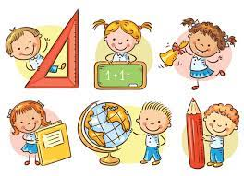
V úterý 28. 2. dopoledne:
"Karnevalový rej"
"Milé děti, přijďte do mateřské školy za masku, čeká nás veselý den plný aktivit, tanečků a soutěží".

